Tillsynsbegäran – information om höga naturvärden i avverkningsanmälan A 48900-2024 i Ronneby kommun
Denna tillsynsbegäran behandlar höga naturvärden i avverkningsanmälan A 48900-2024 i Ronneby kommun som inkom 2024-10-29 och omfattar 8,7 ha.
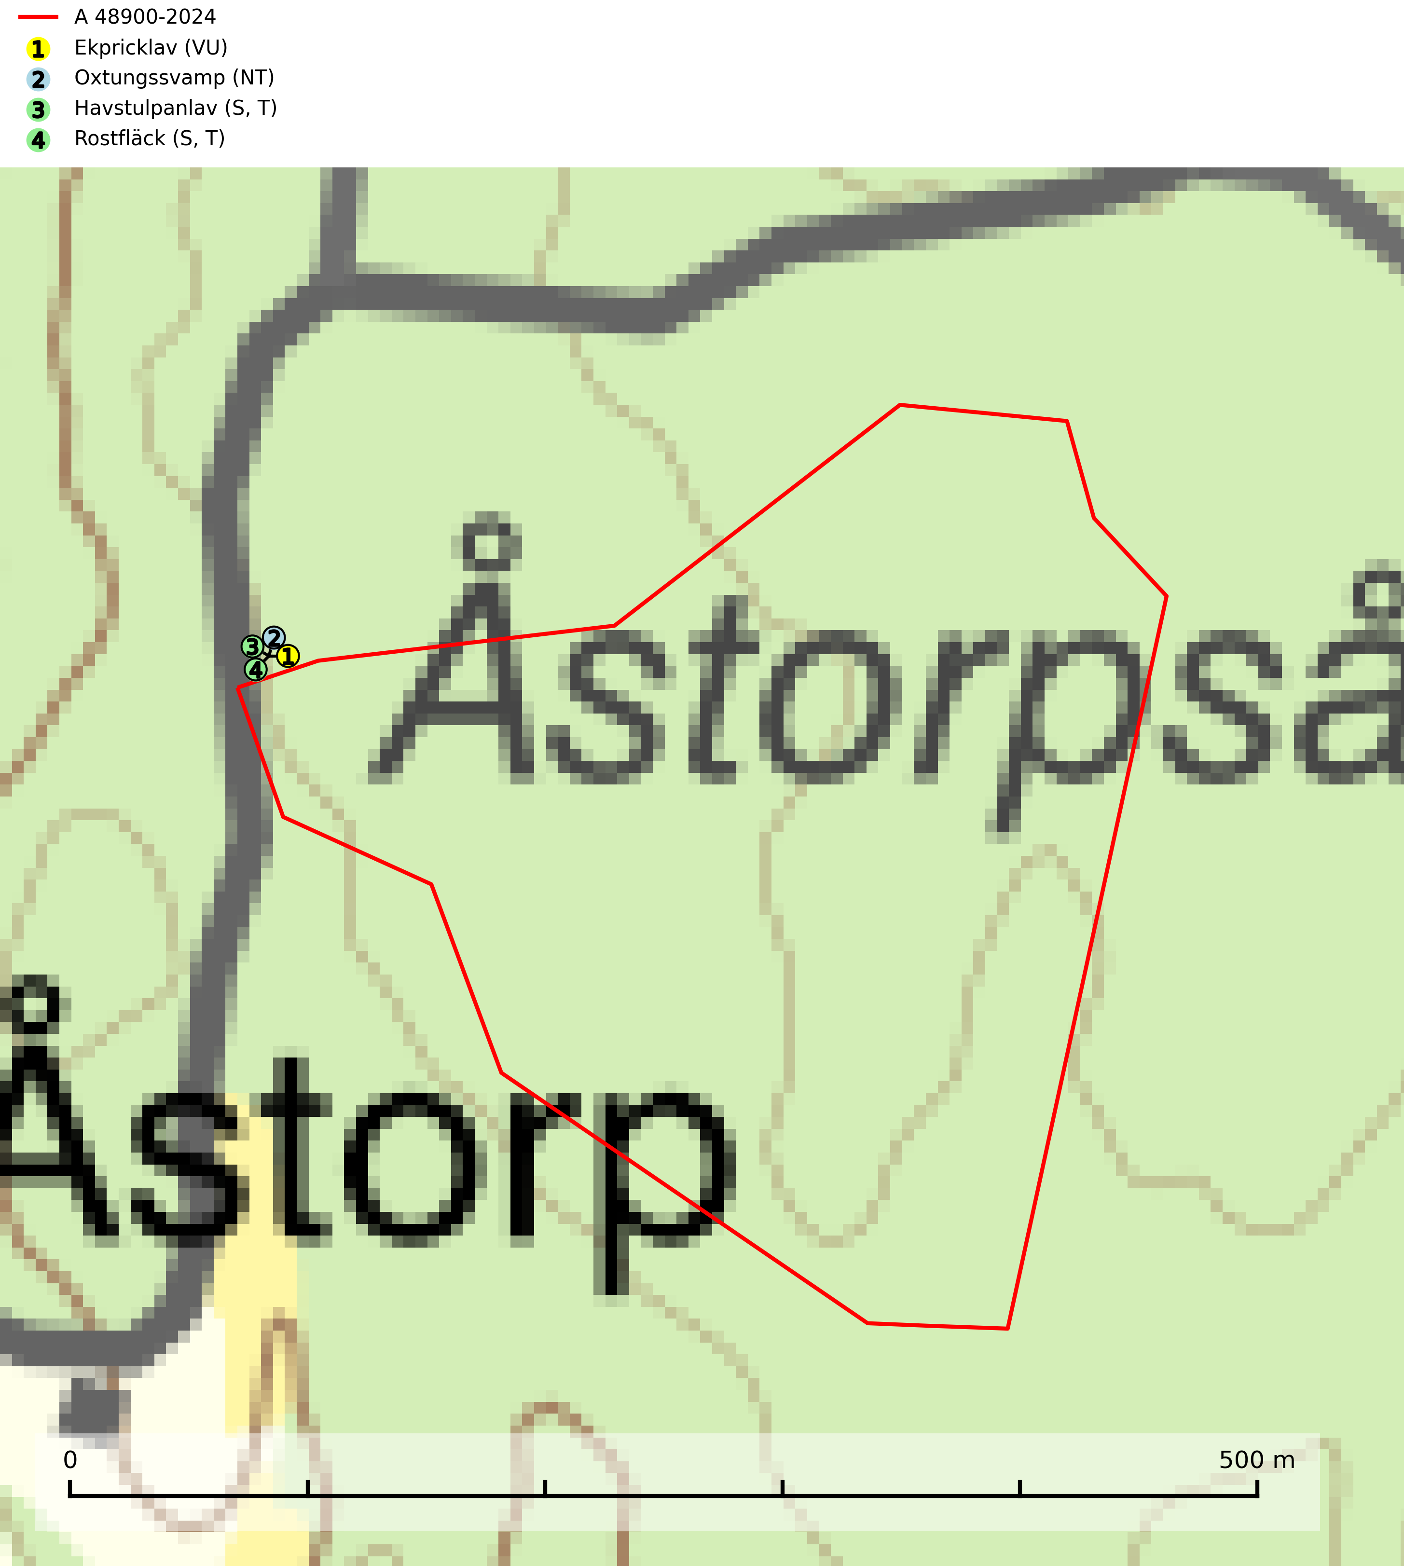
Figur 1. Fyndplatser för naturvårdsarter inom 9 meter från avverkningsanmälan. Markörer utan svart kant är placerade på fyndplatsen. Markörer med svart kant är placerade vid sidan av fyndplatsen har ett svart streck som visar fyndplatsens exakta position. Kartans mittpunktskoordinat är N 6233411, E 527363 i SWEREF 99 TM.
Inom 9 meter från avverkningsanmälan finns fynd av 4 naturvårdsarter, varav 2 är rödlistade, 2 är typiska (T) och 2 är signalarter (S): ekpricklav (VU), oxtungssvamp (NT), havstulpanlav (S, T) och rostfläck (S, T). Se Figur 1.

Tillsynsbegäran
Vi begär härmed att Skogsstyrelsen fattar beslut enligt miljöbalken som säkerställer att skogens höga naturvärden bevaras samt att EU-lagstiftning efterlevs och att artskyddsbrott förhindras.
Vi önskar även ta del av de ställningstaganden och beslut som myndigheten meddelar till följd av aktuell avverkningsanmälan och föreningens inlaga (se 34 § förvaltningslagen).

Naturvårdsarter och fridlysta arter
Nedan följer beskrivningar av de naturvårdsarter och fridlysta arter som har sina livsmiljöer och växtplatser i den avverkningsanmälda skogen. De påträffade naturvårdsarterna är ett tydligt kvitto på att det rör sig om en skog med höga naturvärden.
Ekpricklav (VU) växer främst på mycket gamla ekar med grov sprickbark i skogsmiljöer med hög och jämn luftfuktighet. Arten förekommer inte i öppna ekhagar. Denna typ av ekar är sällsynta och nyskapas i mycket begränsad omfattning. Lämpliga biotoper måste bevaras och ett tillräckligt antal unga träd måste tillåtas bli mycket gamla för att på lång sikt ersätta de nuvarande gammelträden. På ekpricklav kan den mycket sällsynta svartspiken Chaenothecopsis retinens (DD) påträffas (SLU Artdatabanken, 2026).
Oxtungssvamp (NT) växer nästan uteslutande på flerhundraåriga jätteekar i kulturlandskapet, till exempel i ekhagar och vid vägkanter, men kan även leva kvar på dess träd i mer slutna bestånd. Arten hotas av avverkning av värdträd och passande värdträd runt fyndplatserna samt av att olikåldriga bestånd med grov ek i hagmarks- och skogsmiljö avverkas (SLU Artdatabanken, 2024; Nitare & Skogsstyrelsen, 2019).
Havstulpanlav är en mycket bra signalart som överallt indikerar skogsbestånd med höga naturvärden. Den växer främst på barken av lövträd i gamla, skuggiga och fuktiga skogsmiljöer, men förekommer relativt ofta även på äldre gran i sumpskog. Havstulpanlav är typisk art för 9020 Nordlig ädellövskog, 9070 Trädklädd betesmark, 9110 Näringsfattig bokskog, 9130 Näringsrik bokskog, 9160 Näringsrik ekskog, 9180 Ädellövskog i branter och 9190 Näringsfattig ekskog (Nitare & Skogsstyrelsen, 2019; SLU Artdatabanken, 2025).
Rostfläck signalerar framför allt höga naturvärden i östra Sverige samt norr om den naturliga norrlandsgränsen. Arten indikerar här skogsmiljöer som under lång tid haft ett konstant fuktigt mikroklimat. Rika förekomster i Norrland visar sannolikt på bestånd med långvarig kontinuitet av gamla träd. När laven påträffas i alkärr signalerar den höga naturvärden inom hela sitt utbredningsområde. Rostfläck är typisk art för 9190 Näringsfattig ekskog (Nitare & Skogsstyrelsen, 2019; SLU Artdatabanken, 2025).

